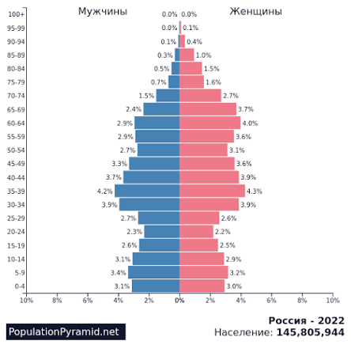

Показатель разбиения демографической пирамиды
Два показателя:
- Пол (мужской, женский). Отражается по горизонтали.
- Возраст. Отражается по вертикали.

Цель составления демографической пирамиды
Демографическая пирамида составляется для анализа возрастно-половой структуры населения. Она позволяет:
- оценить соотношение мужчин и женщин в разных возрастных группах
- выявить демографические «ямы» и «волны» (последствия войн, экономических кризисов, изменения рождаемости и тд)
- прогнозировать динамику численности населения, нагрузку на пенсионную систему, потребности в социальной инфраструктуре
- принимать управленческие решения в области демографической и социальной политики

Вид декомпозиции демографической пирамиды
Структурная декомпозиция (структурирование по выбранным критериям). Система (население страны) разделяется по двум заранее определенным критериям. Это соответствует цели «Как разделяется система по выбранным критериям?»

Уровни декомпозиции
Количество уровней: 2
уровень | название уровня | критерий
0 | население в целом | отсутствует ( система целиком)
1 | разбиение по полу | пол : мужской/ женский
2 | разбиение по возрасту внутри каждой половой группы | возраст: пятилетние интервалы ( 0-4, 5-9 и тд)
Проверка правил декомпозиции:
- Полнота: мужчины + женщины = всё население РФ.
- Взаимное непересечение: человек не может одновременно принадлежать к мужской и женской группам.
- Единственность критерия на уровне: на 1м уровне- только пол, на 2м уровне- только возраст.

Порядок построения демографической пирамиды
Порядок построения методом «Сверху вниз»:
- Определить нулевой уровень- систему, подлежащую разбиению: население Российской Федерации.
- Выбрать критерии для разделения подсистем первого уровня, соответствующие цели декомпозиции: пол и возраст.
- Разбить корневую систему по каждому критерию: по полу: мужчины / женщины; по возрасту: возрастные группы.
- Проверить правила декомпозиции: полнота (всё население охвачено), все части нижнего уровня входят в верхний, единый критерий на каждом уровне, части не пересекаются.
- Сравнить результаты разбивки и выбрать оптимальный вариант (для пирамиды это одновременное разбиение по полу и возрасту).
- Повторить операции для каждого уровня (на 2м уровне- разбиение возрастных групп внутри каждого пола).
- Остановиться на уровне, достаточном для анализа (обычно это однолетние или пятилетние интервалы).
- Графическое представление: по вертикали- возраст (от 0 до 100+ лет), по горизонтали- численность (или доля) мужчин (слева) и женщин (справа) в каждой возрастной группе.

